**11 марта 2014 год**

**Светлана Коновалова выиграла "серебро" Паралимпийских Игр**

[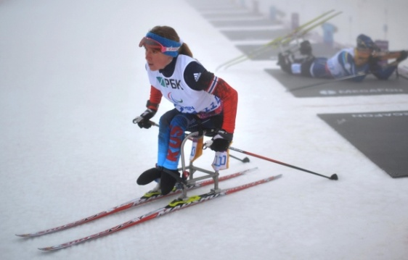](http://foto.rg.ru/photos/74dfbeff/index.html#a_935240)11.03.2014, 11:03 | Фото

### Главные события дня 12 марта 2014 года

[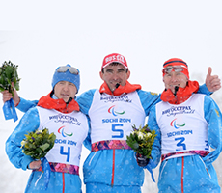**14:32Россияне заняли весь пьедестал в лыжном спринте в классе "стоя"**](http://rg.ru/2014/03/12/rossiyane-site-anons.html)

[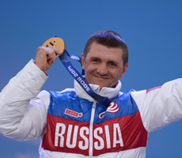**14:18Роман Петушков завоевал четвертое "золото" на Паралимпийских Играх в Сочи**](http://rg.ru/2014/03/12/petushkov-site.html)

[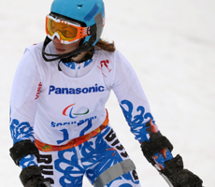**13:46 Горнолыжница Медведева стала серебряным призером Паралимпиады**](http://rg.ru/2014/03/12/medvedeva-site-anons.html)

[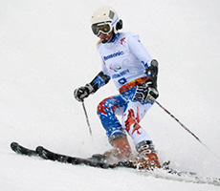**13:16Францева завоевала для сборной России 12-е "золото" Паралимпиады**](http://rg.ru/2014/03/12/medal-site-anons.html)

[**10:52Следж-хоккеист Илья Волков: Хотим сыграть с Канадой в финале**](http://rg.ru/2014/03/12/volkov-site.html)

[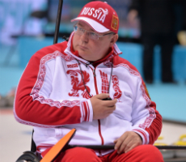**00:14Смирнов: Любая из команд-участниц Паралимпиады может попасть на пьедестал**](http://rg.ru/2014/03/10/smirnov-site-anons.html)

[*11:55* Семь россиян пробились в полуфинал спринтерской гонки на Паралимпиаде 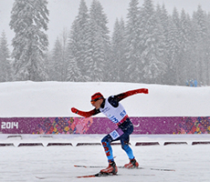](http://rg.ru/2014/03/12/paralimpiada-anons.html)

[*15:10* Михалина Лысова выиграла третье "золото" на Паралимпиаде в Сочи 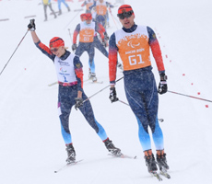](http://rg.ru/2014/03/12/lysova-site-anons.html)

[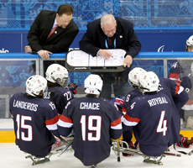*10:58* Сборная США намерена взять реванш у российских следж-хоккеистов](http://rg.ru/2014/03/12/amarikanci-site-anons.html)

[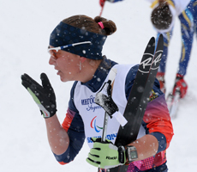*14:40* Лыжница Анна Миленина выиграла на Паралимпиаде в Сочи "золото"](http://rg.ru/2014/03/12/milenina-site-anons.html)

[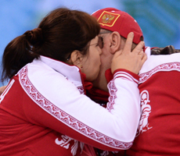](http://rg.ru/2014/03/12/pobeda-anons.html)

[*12:00* Керлингисты сборной России одержали шестую победу на Паралимпиаде](http://rg.ru/2014/03/12/pobeda-anons.html)

[*еще новости*](http://rg.ru/project/parasports2014/news.html)

